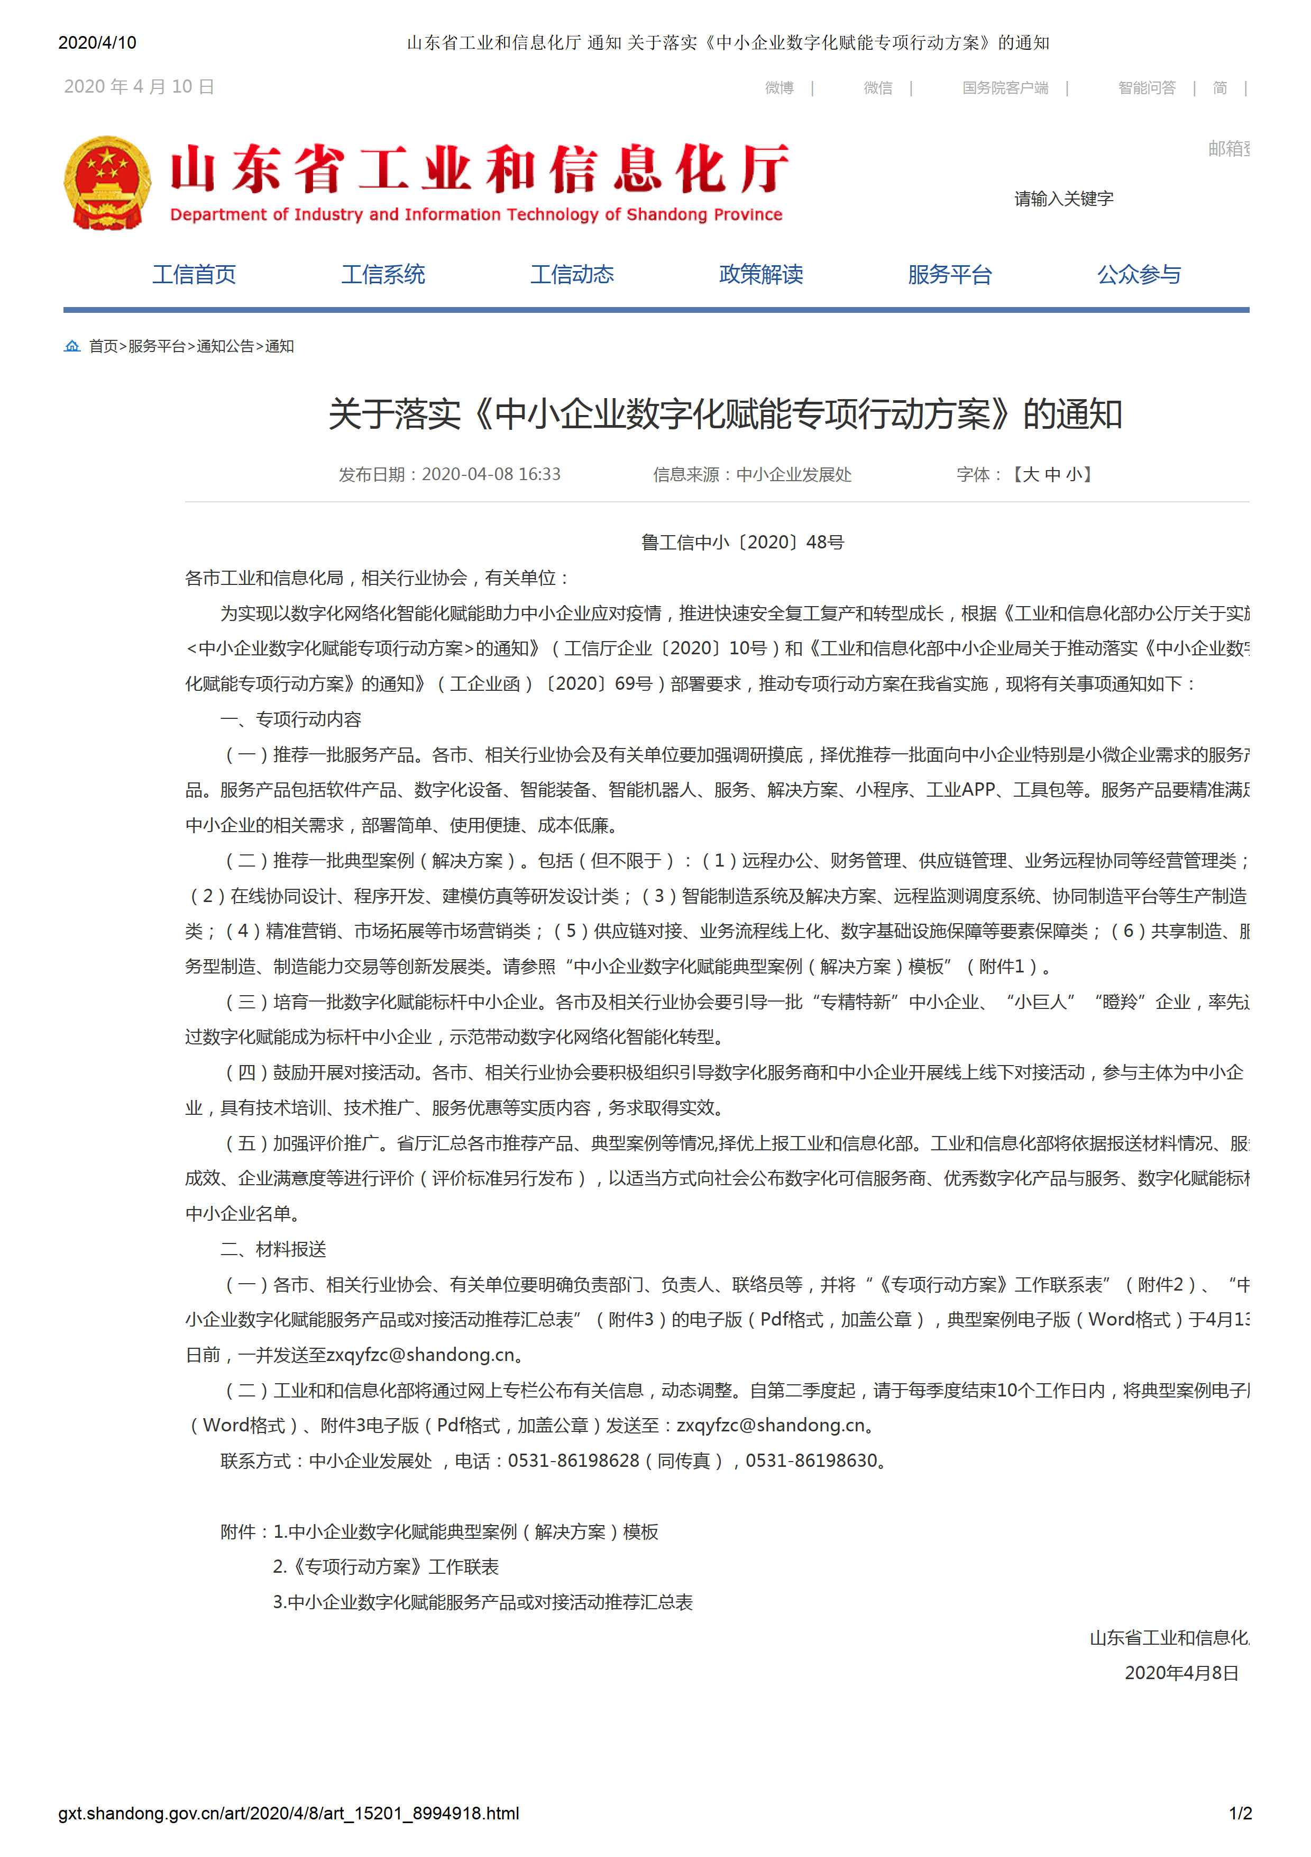
附件一：
附件二：
中小企业数字化赋能典型案例（解决方案）模板
每个典型案例（解决方案）不超过3500字，插图不超过2个，插图宽和高均不超过1000像素。
一、案例简介。案例名称 、案例描述（100字以内）、案例类别。
二、案例背景。案例（解决方案）的实施背景，突出瞄准的中小企业需求和痛点、堵点问题。（400字以内）
三、案例介绍。对产品和解决方案的总体介绍，包括服务机构简介，产品和解决方案的应用类别、应用场景等。（1500字以内）
四、典型经验提炼。提炼数字化产品和解决方案赋能中小企业的典型经验和具体做法。（1500字以内）
（一）具体措施和成效。围绕数字化赋能中小企业亮点，深入剖析案例，描述针对性的经验做法以及中小企业应用该产品和解决方案取得的成效。
（二）借鉴意义。瞄准中小企业转型发展的共性和关键需求，提炼案例可复制推广的点位。

附件三：
中小企业数字化赋能服务产品或对接活动申报表
申报单位（盖章）：
类 别 | 产品或活动名称 | 服务商名称 | 主要功能与特色  （不超过50字） | 服务对象 | 咨询电话  （可对外发布方便对接）
服务  产品 | （可自行增加）
注：
1、服务产品包括软件产品、数字化设备、智能装备、智能机器人、服务、解决方案、小程序、工业APP、工具包等。
2、对接活动包括线上线下活动，要求参与主体为中小企业，具有技术培训、技术推广、服务优惠等实质内容，务求取得实效，切忌形式主义和铺张浪费。
3、“服务对象”指中小、小微企业（聚焦行业或领域）。
4、请于2020年4月13日前将电子版发送至：sdszbzz@163.com。
5、企业请认真填报，我协会将认真组织推荐。工信部将通过网上专栏公布有关信息，动态调整。将依据报送材料情况、服务成效、企业满意度等进行评价（评价标准另外发布），以适当方式向社会公布数字化可信服务商、优秀数字化产品与服务、数字化赋能标杆中小企业名单。
6、自第二季度起，我协会将于每季度结束10个工作日内组织推介，请将电子版发送至：sdszbzz@163.com。

